Documentació de la configuració del servei DNS.
Roc Igual López
Instal·lació
Primer clonem la màquina base. Un cop som dins la màquina (clonada) instalem el «bind9» i el «bind9utils».

Configuració
Master:

Per a configurar el DNS hem de saber quines son les rutes dels fitxers. En aquest cas els fitxers del DNS estan tots dins de «/etc/bind/» i els noms son «named.conf.local» i «db.local». Per configurar una IP estàtica ho farem des de /etc/netplan/50-cloud-init.yaml
Netplan:
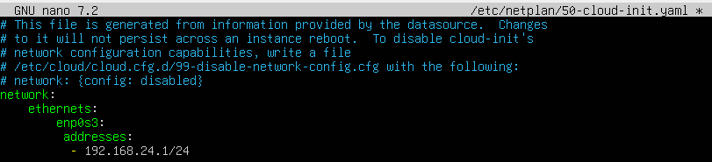

named.conf.local:
En aquest exercici hem de crear 2 zones, ambdues amb allow-transfer.
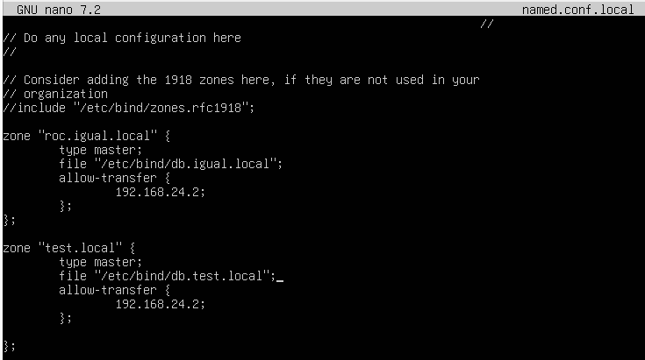

db.local:
Per a editar aquest fitxer primer fem un cp i el guardem amb un altre nom.

db.igual.local:
En aquest document hem de configurar tots els dispositius connectats. En aquest cas el «mail», el «ftp» i el «www» estan dins del mateix servidor i per això es fan referència, ja que el servidor té la mateixa ip. El mateix passa amb «w3» i «ftp3».
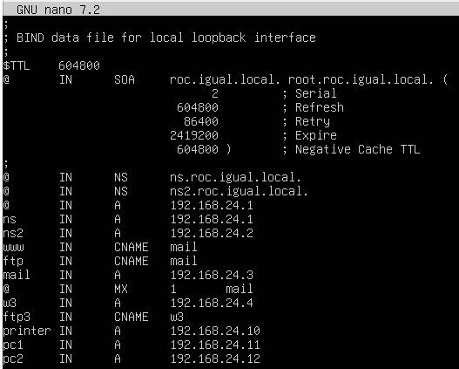
db.test.local
Primer fem el cp i ja podem editar el fitxer copiat.
En aquest servidor simplement configurem un «mail» i un «www».
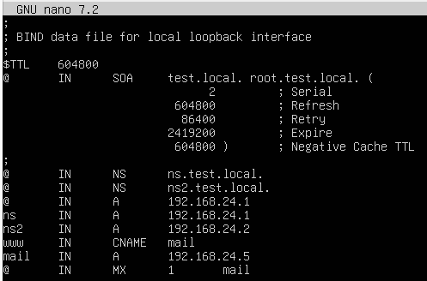

Verificació:
Arxius:
Per a verificar el fitxer «named.conf.local» hem de posar la comanda «named-checkconf named.conf.local».
Si no surt res és que està bé, si surt l’error ja diu que falta.
Error:
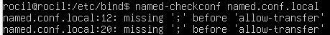

Sense error:

Per a verificar el fitxer «db.igual.local» hem de posar la comanda «named-checkzone domini.local /etc/bind/db.igual.local».
Si no hi ha errors surt «OK», si ho ha errors diu quins son.
Error:
Sense error:
Segona zona:
Servei:
Per a comprovar si funciona el servei primer fem un restart i després un status.
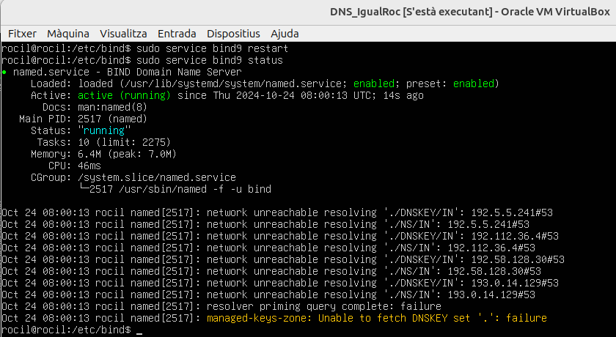

Logs:
Per mirar els logs hem de posar la comanda «sudo tail -f /var/log/syslog | grep -i named»

Comprovació:
Per a comprovar fem un nslookup al nom del servei seguit del domini i la ip
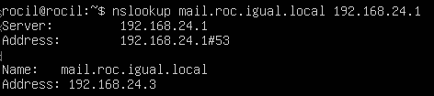

Slave:

Netplan:
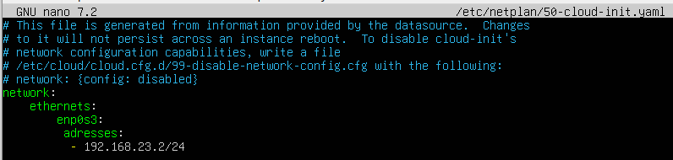
named.conf.local
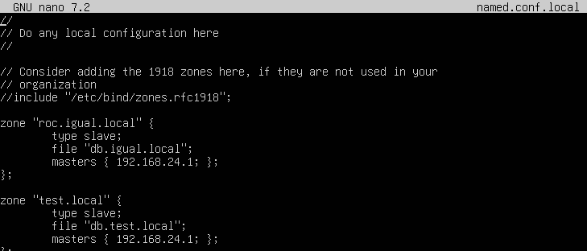

Verificació:
named.conf.local

Servei:
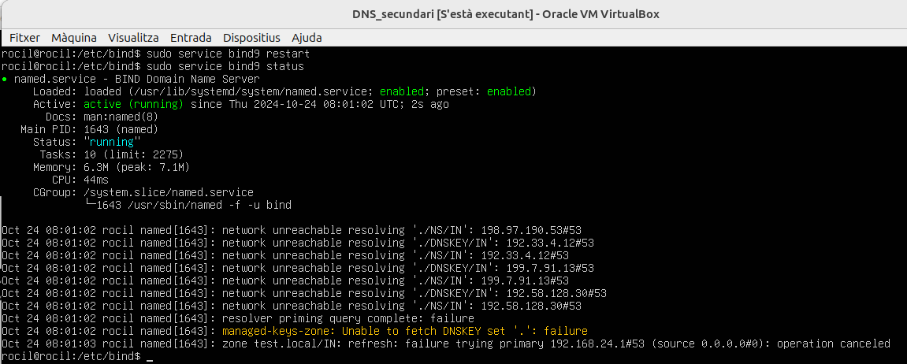

Logs:

Errors:
En el servidor slave no he tingut errors.

Resolució inversa

Primer hem de fer la configuració d’IP estàtica amb el netplan.
Un cop hem configurat la IP estàtica obrim el fitxer «named.conf.local» i afegim una altre zona, el nom d’aquesta zona serà: «ip.al.reves.in-addr.arpa» i la respectiva configuració:

Master
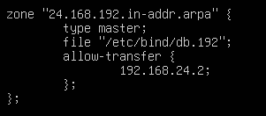

Slave
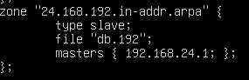

Per a fer la configuració del fitxer «db» primer copiem el fitxer «db.127» o el «db.255» i a l’hora de configurar les IP, en comptes de «@» posarem l’últim digit de la IP del host, i al final del nom del servei afegirem sempre el nostre domini.
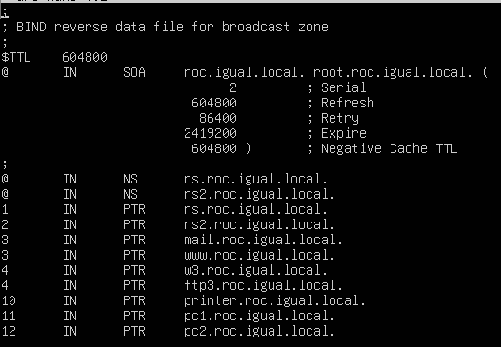

Un cop configurat tots els fitxer ja tenim la zona inversa creada. Per a fer la comprovació hem de fer «nslookup» i al posar la IP ens retornarà el nom.

Client
Per a fer les comprovacions amb «nslookup», dins del client hem d’editar el fitxer «/etc/resolv.conf» i hem d’afegir la IP del servidor principal i el nom del nostre domini de la següent manera:
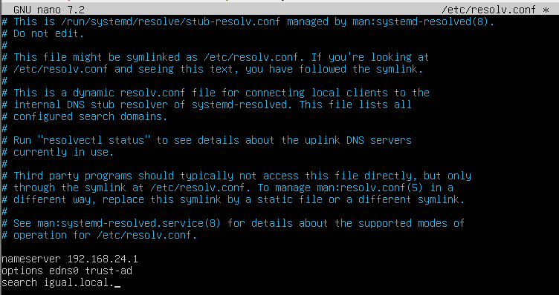

Comandes importants
- sudo service bind9 restart
- sudo service bind9 status
- sudo tail -f /var/log/syslog | grep -i named
- sudo rndc reolad nom_de_la_zona
- named-checkconf named.conf.local
- named-checkzone domini.local /etc/bind/db.X

